Электромагнитные колебания и волны

VI.79. Как изменится частота электромагнитных колебаний в колебательном контуре, если в его катушку ввести железный стержень? Если увеличить расстояние между пластинами конденсатора?

VI.80. Миноискатель представляет собой генератор незатухающих электромагнитных колебаний звуковой частоты. Индуктивность контура выполнена в нём в виде проволочного кольца. Когда кольцо, перемещаемое по поверхности Земли, приближается к мине или другому металлическому предмету, в телефонных наушниках высокий тон сменяется низким. Как это объяснить?

VI.81. По одной и той же цепи передаются одновременно постоянный и высокочастотный переменный токи. Как их отделить друг от друга?

VI.86. При радиопередаче на коротких волнах приём возможен не везде; в некоторых местах, иногда довольно близких от радиопередающей станции, образуются зоны "молчания". Каково их происхождение?

VI.90. Если включать или выключать свет в комнате, то слышны щелчки в работающем радиоприёмнике. Чем они вызваны?

VI.95. Волны при определённых условиях интерферируют, усиливая или ослабляя друг друга. Ослабление происходит, если разность фаз волн равна (n - целое число). При этом энергия колебаний в этих точках равна нулю. Не противоречит ли это закону сохранения энергии?

VI.97. Если две антенны, излучающие электромагнитные волны, сблизить на расстояние, меньшее чем , во всех точках пространства будет выполняться условие интерференционного максимума. Не противоречит ли это закону сохранения энергии?

V.173. Как может генератор постоянного тока, питающий электромагниты своего статора собственным током, начать подачу тока в сеть, если для возбуждения этого тока необходимо магнитное поле?

V.183. На первый взгляд кажется, что при вращении ротора электродвигателя количество потребляемой им энергии тем больше, чем больше скорость вращения ротора. В действительности же происходит наоборот. Как это объяснить?
V.186. Генераторы, приводимые в движение гидротурбинами, являются многополюсными (то есть ротор представляет собой электромагнит со многими полюсами), а турбогенераторы всегда двухполюсные. Почему?

Переменный электрический ток
V.188. Почему при измерении сопротивления растворов не рекомендуется использовать постоянный ток?

V.190. Изолированный провод намотан на железный стержень. Изменилось ли его сопротивление постоянному току? Переменному току?

V.193. Лампа и конденсатор включены последовательно в осветительную сеть переменного тока. Как изменится накал лампы, если включить ещё один конденсатор параллельно первому?

V.194. в цепь батареи последовательно включены обмотка электромагнита и лампа накаливания. Изменится ли накал лампы, когда электромагнит притягивает к себе груз?

V.202. Почему преобразование тока трансформаторами в высоковольтный и обратно необходимо при передаче энергии на дальнее расстояние?

V.209. Почему для освещения не применяют переменный ток с частотой 15 Гц?

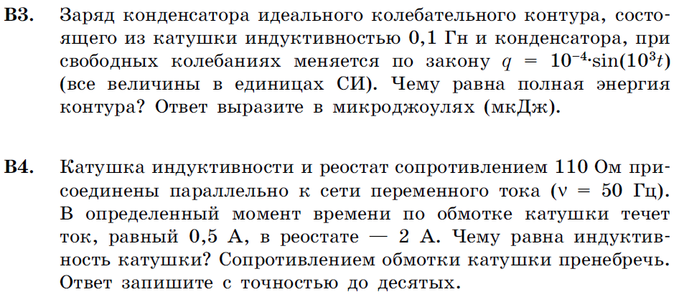
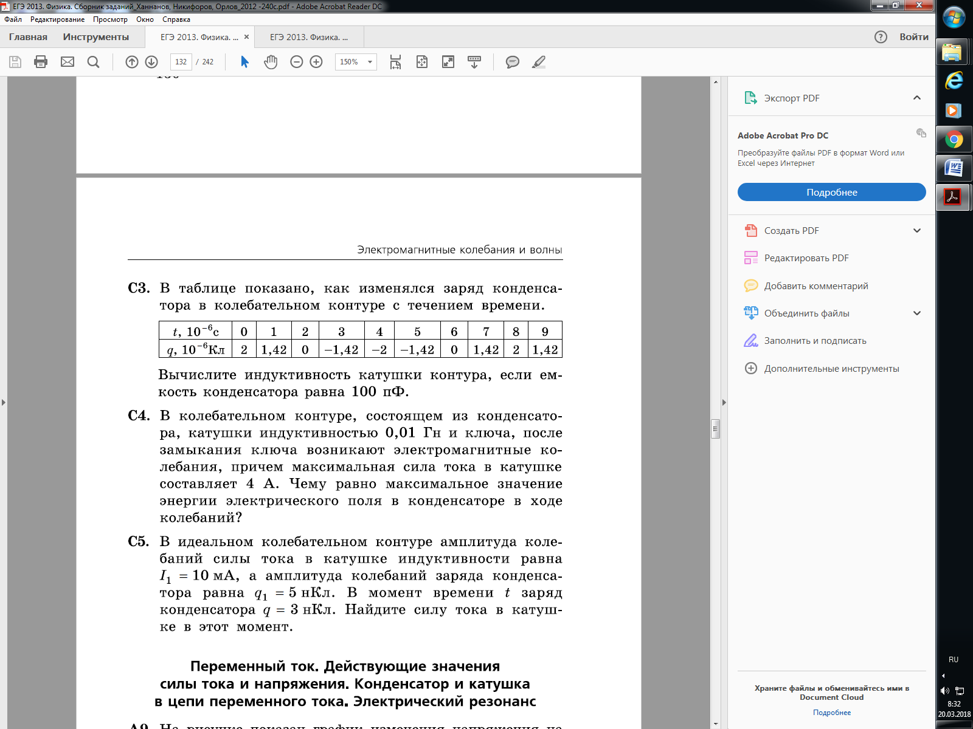
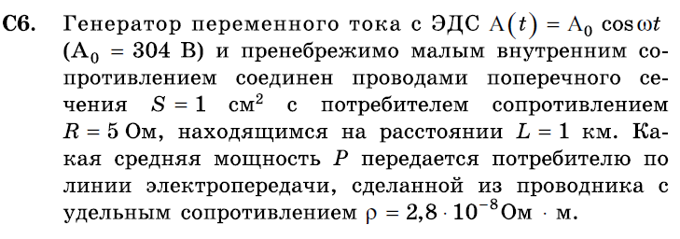
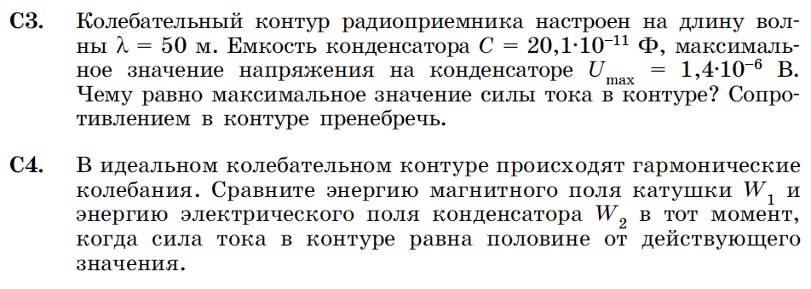

- Сила тока в цепи изменяется по закону
i=0,5sin(100πt-π/2).
Определить действующее значение силы тока, его начальную фазу и частоту. Чему равна сила тока в цепи в момент времени 0,08 с?
- .Цепь переменного тока состоит из последовательно соединённых, конденсатора емкостью 100мкФ, катушки индуктивностью 0,04Гн, резистора сопротивлением 20 Ом, найти действующее значение силы тока и разность фаз между напряжением и током. Действующее напряжение 75В, частота 50Гц.
- Сила тока и напряжение в первичной обмотке трансформатора 10А и 110В, напряжение на вторичной обмотке 1100В. Чему равна сила тока во вторичной обмотке трансформатора?
- В наборе радиодеталей для изготовления простого колебательного контура имеются две катушки с индуктивностями L₁=1 мкГн и L₂=2 мкГн, а также два конденсатора, ёмкости которых С₁=30 пФ и С₂=40 пФ. С какой наибольшей собственной частотой v можно составить колебательный контур из двух элементов этого набора? (Ответ выразите в МГц и округлите до целого числа.)

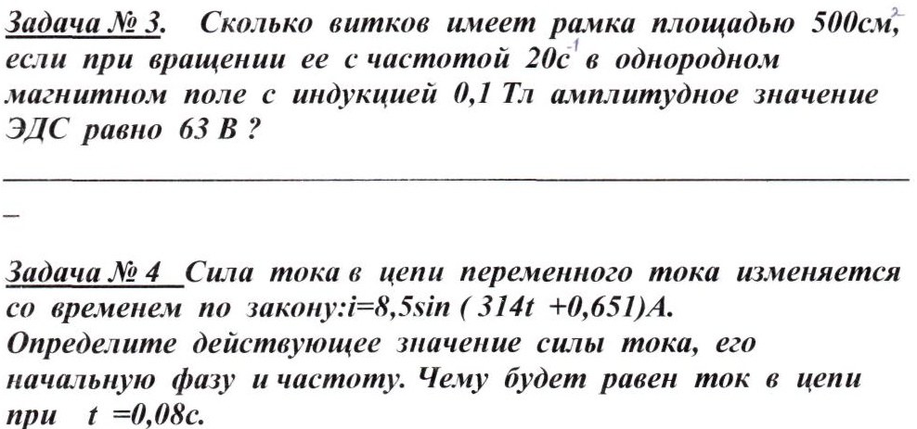

Задача 1. К колебательному контуру подсоединили источник тока, на клеммах которого напряжение гармонически меняется с частотой v. Электроёмкость С конденсатора колебательного контура можно плавно менять от максимального значения Cmax до минимального Cmin, a индуктивность его катушки постоянна. Ученик постепенно уменьшал ёмкость конденсатора от максимального значения до минимального и обнаружил, что амплитуда силы тока в контуре всё время возрастала. Опираясь на свои знания по электродинамике, объясните наблюдения ученика.
Задача 2. На первичной катушке трансформатора колебания напряжения описываются уравнением u =308 Cos 100πt. На вторичной катушке вольтметр показал напряжение 6,3 В. Найти коэффициент трансформации, максимальное и действующее значение напряжения на первичной катушке. Определить частоту переменного тока.
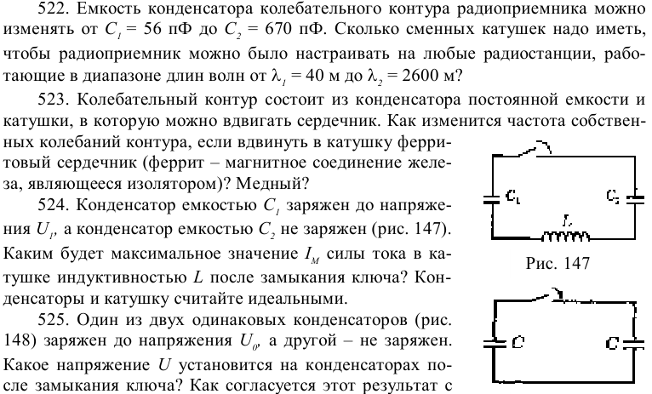
законом сохранения энергии? Рис. 148
